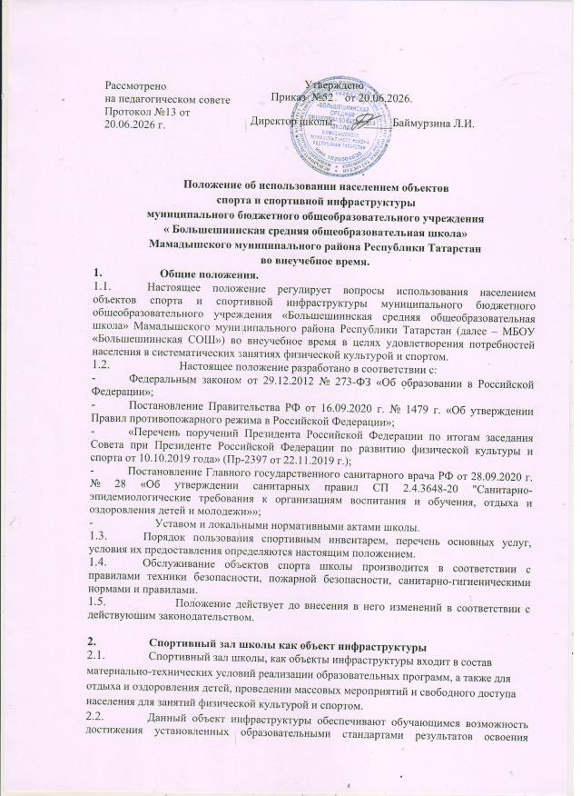
Утверждено
Рассмотрено
на педагогическом совете
Протокол №13 от 20.06.2026 г.6

Приказ №52 от 20.06.2026.
Директор школы: _____Баймурзина Л.И.

Положение об использовании населением объектов
спорта и спортивной инфраструктуры
муниципального бюджетного общеобразовательного учреждения
« Большешиинская средняя общеобразовательная школа»
Мамадышского муниципального района Республики Татарстан
во внеучебное время.
- Общие положения.
  - Настоящее положение регулирует вопросы использования населением объектов спорта и спортивной инфраструктуры муниципального бюджетного общеобразовательного учреждения «Большешиинская средняя общеобразовательная школа» Мамадышского муниципального района Республики Татарстан (далее – МБОУ «Большешиинская СОШ») во внеучебное время в целях удовлетворения потребностей населения в систематических занятиях физической культурой и спортом.
  - Настоящее положение разработано в соответствии с:
- Федеральным законом от 29.12.2012 № 273-ФЗ «Об образовании в Российской Федерации»;
- Постановление Правительства РФ от 16.09.2020 г. № 1479 г. «Об утверждении Правил противопожарного режима в Российской Федерации»;
- «Перечень поручений Президента Российской Федерации по итогам заседания Совета при Президенте Российской Федерации по развитию физической культуры и спорта от 10.10.2019 года» (Пр-2397 от 22.11.2019 г.);
- Постановление Главного государственного санитарного врача РФ от 28.09.2020 г. № 28 «Об утверждении санитарных правил СП 2.4.3648-20 "Санитарно-эпидемиологические требования к организациям воспитания и обучения, отдыха и оздоровления детей и молодежи»»;
- Уставом и локальными нормативными актами школы.
  - Порядок пользования спортивным инвентарем, перечень основных услуг, условия их предоставления определяются настоящим положением.
  - Обслуживание объектов спорта школы производится в соответствии с правилами техники безопасности, пожарной безопасности, санитарно-гигиеническими нормами и правилами.
  - Положение действует до внесения в него изменений в соответствии с действующим законодательством.
- Спортивный зал школы как объект инфраструктуры
  - Спортивный зал школы, как объекты инфраструктуры входит в состав материально-технических условий реализации образовательных программ, а также для отдыха и оздоровления детей, проведении массовых мероприятий и свободного доступа населения для занятий физической культурой и спортом.
  - Данный объект инфраструктуры обеспечивают обучающимся возможность достижения установленных образовательными стандартами результатов освоения образовательных программ, служит социальной адаптации и непрерывному личностному развитию детей, удовлетворению их индивидуальных образовательных потребностей, обеспечивают персоналу и населению возможность для профессионального развития, условия для укрепления здоровья.
  - Спортивный зал используется для проведения мероприятий, предусмотренных учебным планом, реализации дополнительных общеобразовательных программ, проведения внутриклассных, общешкольных и межшкольных мероприятий, мероприятий муниципального, регионального значения.
- Порядок использования спортивного зала
  - Порядок пользования спортивным залом определяется данным локальным актом.
  - Время пользования спортивным залом определяется режимом работы и расписанием занятий школы.
  - Граждане не допускаются к пользованию спортивным залом:
- без ознакомления с инструкцией по технике безопасности;
- при проведении строительных, монтажных, ремонтных работ, санитарногигиенических мероприятий;
- при проведении контроля технического состояния сооружений, инвентаря и оборудования на соответствие требованиям безопасности;
- при обнаружении повреждений сооружений, оборудования, инвентаря до их устранения;
- при недостаточной освещенности объекта и (или) нарушении воздушнотеплового режима.
- Права, обязанности и ответственность населения
  - Население имеет право:
- проводить фото-, видеосъемку, аудиозапись в случае, если это не противоречит законодательству, интересам школы;
- приносить с собой предметы в целях организации своей деятельности в соответствии с целями пользования указанных объектов, если такие предметы не мешают организации и проведению спортивно - оздоровительной работы, не нарушают права других пользователей;
- приносить и использовать медицинские изделия, лекарственные средства, необходимые для обеспечения жизнедеятельности по состоянию здоровья, а также необходимые специальные средства обучения.
  - Население обязано:
- соблюдать требования техники безопасности, положения локальных
нормативных актов школы, настоящего Положения;
- поддерживать чистоту и порядок в спортивном зале;
- бережно относиться к сооружениям и оборудованию школы;
- выполнять требования лиц, ответственных за организацию и проведение спортивно-оздоровительной работы;
- при получении информации об эвакуации действовать согласно указаниям ответственных лиц, соблюдая спокойствие и не создавая паники.
  - Категорически запрещается:
    - Приносить с собой:
- огнестрельное оружие, колющие предметы без чехлов (упаковки);
- легковоспламеняющиеся, взрывчатые, отравляющие, ядовитые вещества и предметы, в т. ч. газовые баллончики;
- велосипеды и иные транспортные средства, кроме детских и инвалидных колясок;
- животных и птиц;
- использовать оборудование и инвентарь не по назначению, осуществлять его демонтаж, наносить повреждения, выносить его с объекта;
- проносить и распивать пиво и напитки, изготавливаемые на его основе, алкогольную и спиртосодержащую продукцию, потреблять наркотические средства и (или) психотропные вещества, появляться в состоянии опьянения;
- курить;
- создавать ситуации, мешающие организации и проведению спортивнооздоровительной, работы;
- наносить надписи и расклеивать без письменного разрешения администрации объявления, плакаты и другую продукцию информационного или рекламного содержания;
- засорять и загрязнять;
- препятствовать выполнению служебных обязанностей ответственными лицами.
  - Лица, нарушившие настоящий Порядок, могут быть удалены со спортивного зала, а в случае отказа привлечены к ответственности, согласно действующему законодательству.
  - Участники образовательного процесса, в т. ч. обучающиеся, работники школы, население, причинившие ущерб спортивному залу как объекту инфраструктуры, несут ответственность в случаях и порядке, предусмотренных действующим законодательством.

